1. **Pendahuluan**

Dalam kehidupan ini, individu maupun organisasi tidak dapat dilepaskan dari arsip. Setiap orang akan menghasilkan arsip dalam menjalankan aktivitas hariannya. Ijazah, kartu tanda penduduk dan surat ijin menguji merupakan contoh dari arsip ynag dihasilkan dari aktivitas harian seseorang. Kondisi seperti ini kata Sulistio Basuki (2003) juga dialami oleh organisasi, dalam menjalankan aktivitas hariannya organisasi juga menghasilkan berbagai arsip.

Saat ini pengelolaan arsip digital penting untuk dilakukan. Hal ini tidak terlepas dari factor intensitas masyarakat dalam memanfaatkan produk-produk teknologi informasi. Kondisi ini menyebabkan maraknya informasi kegiatan lembaga diciptakan dan disimpan dalam format digital. Dengan mengelola arsip digital memungkinkan lembaga pengelola arsip memastikan informasi yang disimpan dapat format digital dapat diakses oleh masyarakat sampai kapanpun dan memberikan peluang yang lebih luas untuk mengelola arsip. Pengelolaan arsip digital merupakan bentuk penyesuaian yang dilakukan oleh lembaga arsip terhadap dinamika yang di masyarakat. Penyesuaian ini merupakan usaha agar lembaga arsip dan produk layanannya senantiasa diakses oleh masyarakat. Selain itu pengelolaan arsip digital merupakan *back up* dari pengelolaan arsip dalam format tercetak.

1. **Omeka**

Omeka merupakan platform publikasi berbasis web yang cocok untuk menampilkan format perpustakaan, museum, arsip, koleksi sekolah, atau pameran sekolah. Dengan Omeka, peluncuran pameran online dapat dilakukan semudah meluncurkan sebuah blog. Omeka dirancang untuk memudahkan pengguna fokus pada isi dan interprestasinya. Ia menggunakan pendekatan dan teknologi Web 2.0 untuk menjadikannya sebagai website akademis dengan penekanan pada interaksi dan partisipasi penggunanya. Fasilitas yang dimiliki Omeka antara lain import dan pertukaran data, dukungan dan input metadata, interaksi pengunjung online dan Web 2.0, menyajikan data dengan kenteks yang berbeda, anotasi dan menampilkan item file, keamanan dan performa situs. Omeka sendiri dikembangkan oleh Roy Rosenzweig Center for History and New Media di George Mason University, Virginia US. Omeka Pertama kali berhasil di relase pada tanggal 21 Februari 2008 dan di relase secara resmi versi 1.0 pada tanggal 2 juni 2009. Omeka terus mengalami perkembangan sampai dengan relase terakhir yaitu versi 2.1.4 pada tanggal 6 Februari 2014. Omeka sendiri dibuat dengan bahasa pemrograman PHP dan menggunakan bundling operating system LAMP ( Linux, Apache, Mysql / MariaDB / MonggoDB , PHP / Perl / Pyton ). Omeka sendiri sampai saat ini hanya tersedia dengan support bahasa inggris, dengan lisensi GPL.

Omeka sendiri dari tahun ke tahun selalu mengalami perbaikan, baik dari sisi BUG, penambahan fitur serta plugin dan theme untuk mempermudah pengguna dalam mengoperasikan Omeka LMS. List relase secara lengkap dari Omeka LMS dapat dilihat seperti dibawah ini :

* + Seri 1.0 (Juni 02, 2009)
  + Seri 1.1 (October 15, 2009)
  + Seri 1.2 (April 8, 2010)
* Seri 1.2.1 (June 23, 2010)
* Seri 1.3 (December 20, 2010)
* Seri 1.3.1 (January 18, 2011)
* Seri 1.3.2 (February 23, 2011)
* Seri 1.4 (June 22, 2011)
* Seri 1.4.1 (July 14, 2011)
* Seri 1.4.2 (October 26, 2011)
* Seri 1.5 (February 7, 2012)
* Seri 1.5.1 (April 11, 2012)
* Seri 1.5.2 (July 17, 2012)
* Seri 1.5.3 (August 1, 2012)
* Seri 2.0 (January 24, 2013)
* Seri 2.0.1 (February 21, 2013)
* Seri 2.0.2 (March 19, 2013)
* Seri 2.0.2 (March 19, 2013)
* Seri 2.0.3 (April 25, 2013)
* Seri 2.0.4 (June 27, 2013)
* Seri 2.1 (August 27, 2013)
* Seri 2.1.1 (September 4, 2013)
* Seri 2.1.2 (October 10, 2013)
* Seri 2.1.3 (December 4, 2013)
* Seri 2.1.4 (February 6, 2014)

Sampai dengan saat ini Omeka banyak digunakan sebagai LMS pilihan diantaranya digunakan oleh perpustkan New York, Perpustakaan NewBerry serta berbagai museum dan oberbagai organisasi sejarah. The Missouri School of Journalism juga mempercayakan Omeka sebagai LMS mereka, yang digunakan diantaranya untuk memanaged arsip mereka dan 38.000 dari contest internasional tahunan.

1. **Kelebihan dan kekurangan**
2. **Kelebihan**

* Free
* Flexible
* Open-Source
* Adanya Fasilitas Import Data
* Adanya Fasilitas penukaran Data
* Tersedia Fasilitas Input Metadata
* Performa yang baik dari system
* System keamanan yang cukup secure / aman
* Tampilan yang user friendly

1. **Kekurangan**

* Kurangnya pengembang yang ikut mengembangkan LMS ini
* Kurangnya dukungan Support bahasa terutama bahasa Indonesia
* Kurangnya dukungan desain Theme yang tersedia baik Free maupun Premium

Selain itu apabila kita tidak memiliki Domain, Hosting maupun server sendiri omeka menyediakan solusi yaitu melalui Omeka.net yang dapat diakses melalui http://www.omeka.net Disana kita cukup register secara free sementara server disediakan oleh Omeka

1. **Fasiltas Omeka**

* **Fasilitas manajemen arsip digital**

Fasilitas utama yang disediakan Omeka adalah fasilitas pengelolaan arsip digital. Dengan menggunakan Omeka pengguna dapat mengelola koleksi digital berbasis text, gambar, audio dan video. Pengguna Omeka dapat menggunggah, perbaikan metadata arsip digital serta menghapus data arsip digital. Dengan Usaha ini Arsip digital dapat diakses oleh pengguna.

* **Membuat halaman web**

Fasilitas berikutnya yang disediakan Omeka adalah fasilitas pembuatan halaman web.Fasilitas ini yang membedakan Omeka dengan aplikasi pengelola arsip lainnya. Fasilitas ini yang memungkinkan pengguna membuat halaman web yang terintegrasi dengan sistem informasi pengelola arsip digital. Fasilitas ini memungkinkan Omeka juga digunakan sebagai web unit pengelola arsip.

* **Fasilitas migrasi data**

Fasilitas lain yang disediakan oleh Omeka adalah fasilitas migrasi data. Dengan memfaatkan fasilitas ini, pengguna Omeka dapat melakukan migrasi data ke dalam Omeka. Dengan fasilitas ini memungkinkan calon pengguna Omeka yang telah menggunakan aplikasi arsip digital lainnya melakukan migrasi data. Dengan demikian pengelola arsip digital tidak perlu memasukkan satu persatu record arsip ke dalam Omeka.

* **Mendukung konsep web 2.0**

Omeka termasuk dalam kategori aplikasi berbasis web. Sebagai aplikasi berbasis web, Omeka dikembangkan dengan menggunakan konsep web 2.0. Web 2.0 merupakan konsep pengelolaan web yang menyediakan berbagai fasilitas untuk merangsang partisipasi pengguna. Melalui fasilitas tersebut pengguna web dapat memberikan masukan bagi pengelola web. Beberapa fasilitas web 2.0 yang disediakan Omeka seperti social bookmarking, tagging, halaman partisipasi pengguna, geolocation dan RSS. Dengan berbagai fasilitas tersebut memungkinkan masyarakat memberikan masukan serta memberikan penilaian terhadap berbagai informasi yang dipublikasikan melalui web perpustakaan.

* **Tersedia berbagai tema tampilan**

Tampilan atau desain halaman sebuah aplikasi dapat memotivasi masyarakat mengakses aplikasi tersebut. Omeka menyediakan berbagai tampilan aplikasi sehingga memungkinkan pengguna merubahan tema tampilan yang digunakan dengan tampilan aplikasi yang lain. Apabila pengguna Omeka memiliki kompetensi programan dan bahasa HTML maka pengguna dapat melakukan modifikasi tema tampilan aplikasi.

* **Tersedia berbagai plug-in yang dapat ditambahkan sehingga meningkatkan performa**

**Aplikasi**

Ketika melakukan instalasi Omeka, maka aplikasi ini menyediakan berbagai fasilitas standar seperti pengelolaan arsip digital, manajemen pengguna aplikasi, pengaturan tampilan dan fasilitas pendukung konsep web 2.0. Sebagai upaya peningkatan kinerja aplikasi Omeka menyediakan berbagai plug-in aplikasi. Dengan plug-ini memungkinkan omeka meningkatkan kinerja aplikasi.

1. **System Requirement**

Omeka merupakan LMS self hosted yang bisa di unduh atau di download secara gratis melalui website resmi dari omeka yaitu http://www.omeka.org. Proses instalasi biasa dilakukan didalam server online dengan operating system Linux, adapun system requirement dan Server

Configuration untuk proses instalasi omeka yaitu :

* Spec Of Memory
* Low Usage : 512Mb RAM
* Medium Usage : 1Gb RAM
* Heavy Usage : 2-4Gb RAM
* Processor Speed
* Minimum : 600MHZ
* Optimum : 1GHZ
* Apache HTTP Server with mod_rewrite enabled
* MySql Version 5.0 Or Greater
* PHP scripting language version 5.2.11 or greater ( Optimum PHP 5.3 )

1. **Instalasi Omeka**

Proses Installasi Omeka pada Localhost berbasis windows secara umum sama seperti menginstall CMS ataupun LMS lain nya, yang diperlukan adalah webserver seperti XAMPP. berikut langkah instalasinya :

* 1. Download Installer Omeka pada website resmi omeka di <http://www.omeka.org>.

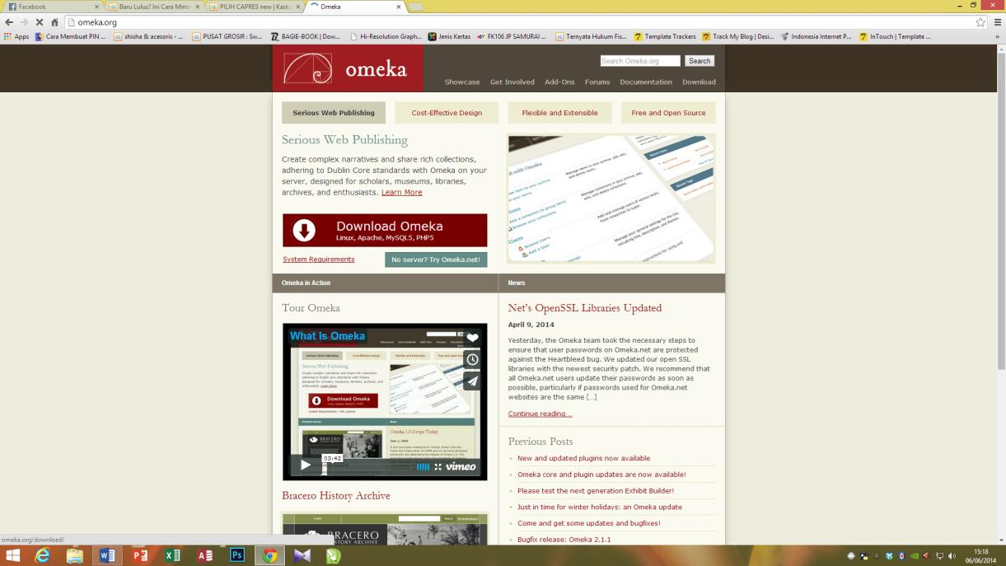

**Tampilan *Website* resmi omeka**

* 1. Ekstract file .zip omeka kemudian masukan folder hasil extract tersebut pada htdocs xampp secara default folder xampp htdocs berada di C:\xampp\htdocs.
  2. Buat sebuah database kosong menggunakan fitur phpmyadmin, caranya adalah buka web browser kemudian ketikan pada address bar <http://localhost/phpmyadmin>.

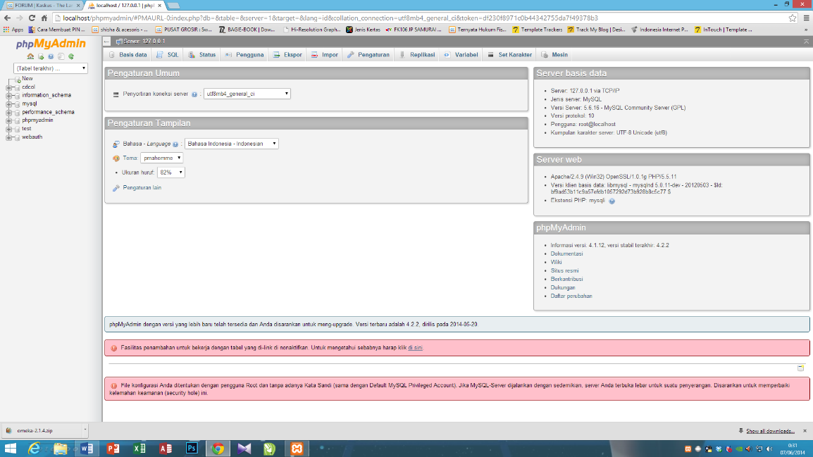

***Tampilan home PhpMyAdmin***

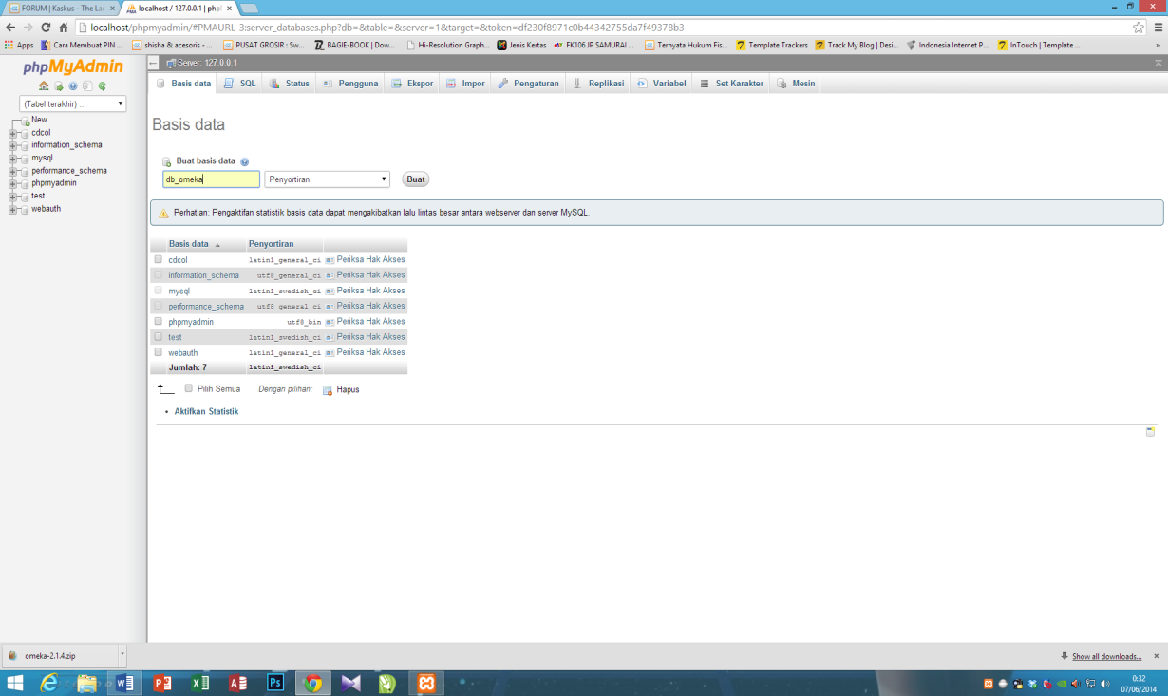

***Proses Create Database pada PhpMyAdmin***

* 1. Kemudian buka folder omeka yang sebelumnya sudah tersimpan di folder htdocs xampp dan cari file **db.ini** kemudian open with notepad. Edit Host dengan localhost, username : root, db name : isikan dengan nama database yang sudah dibuat tadi melalui phpmyadmin, sisanya biarkan default kemudian save

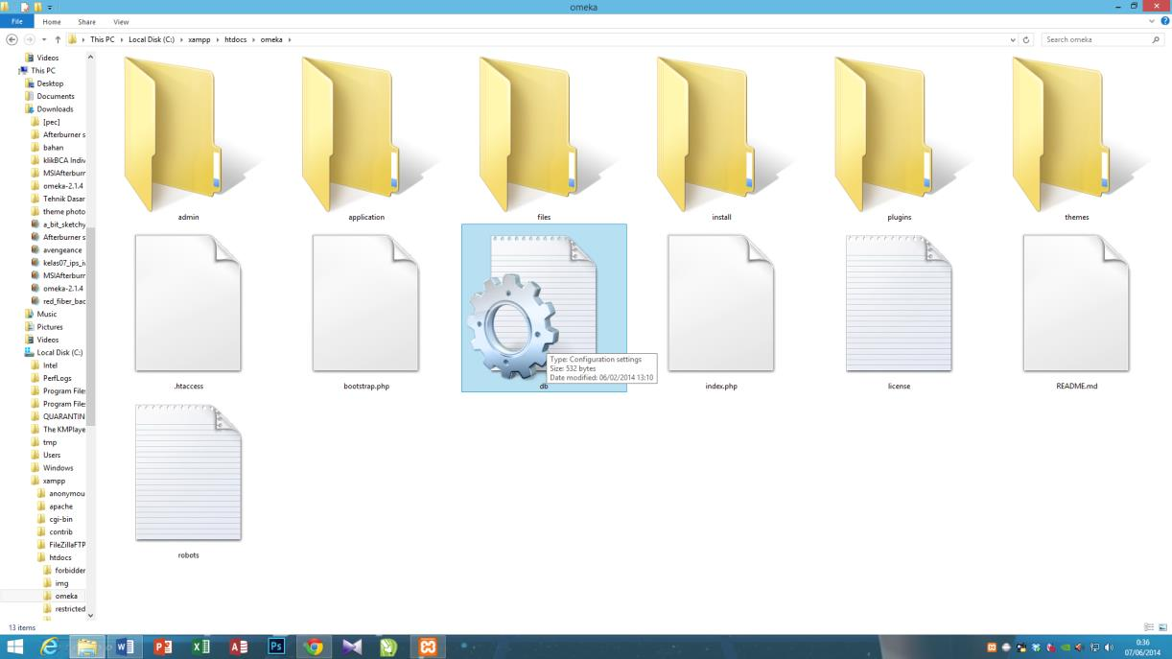

***File db.ini***

* 1. Buka browser kemudian masukan pada address bar localhost/omeka/install.php makan akan muncul tampilan installasi.

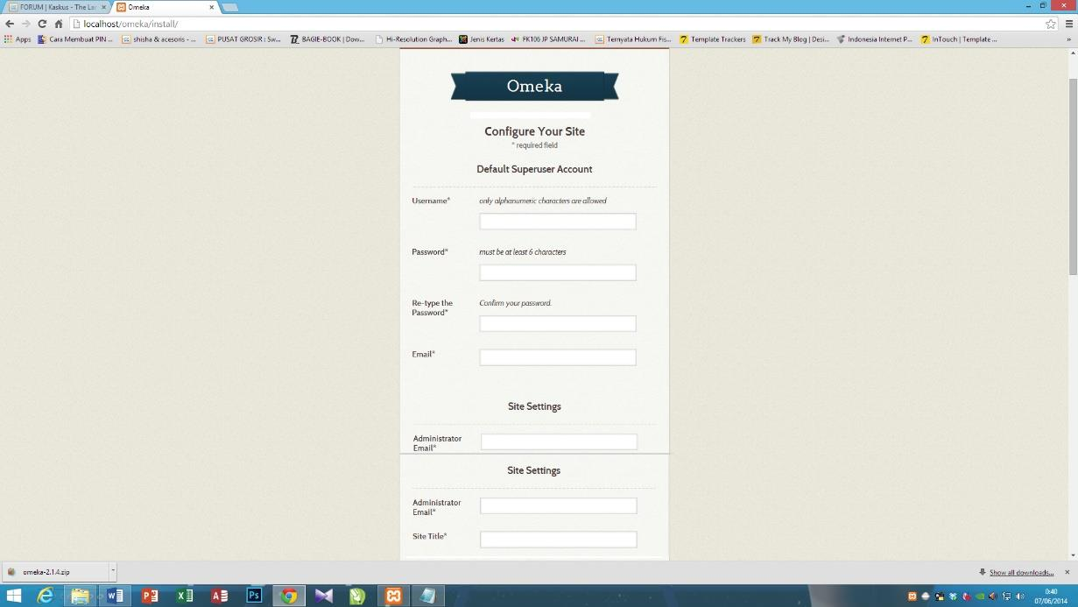

***Tampilan Installasi omeka***

* 1. Masukan username dan password dan data-data lain yang dibutuhkan dengan lengkap, kemudian klik install
  2. Omeka berhasil di install

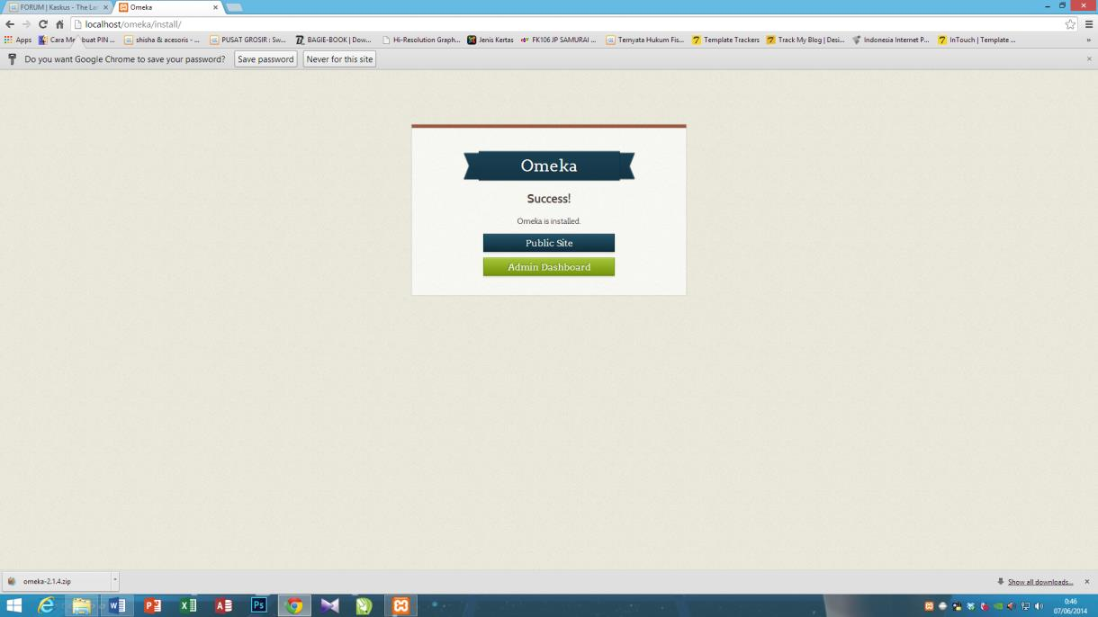

***Tampilan Site Installasi Sukses***

* 1. untuk mengakses frontpage melalui http://localhost/omeka/ atau klik Public site pada button tampilan site, sementara untuk akses dashboard admin melalui http://localhost/omeka/admin atau melalui tombol Admin Dashboard pada button tampilan site.

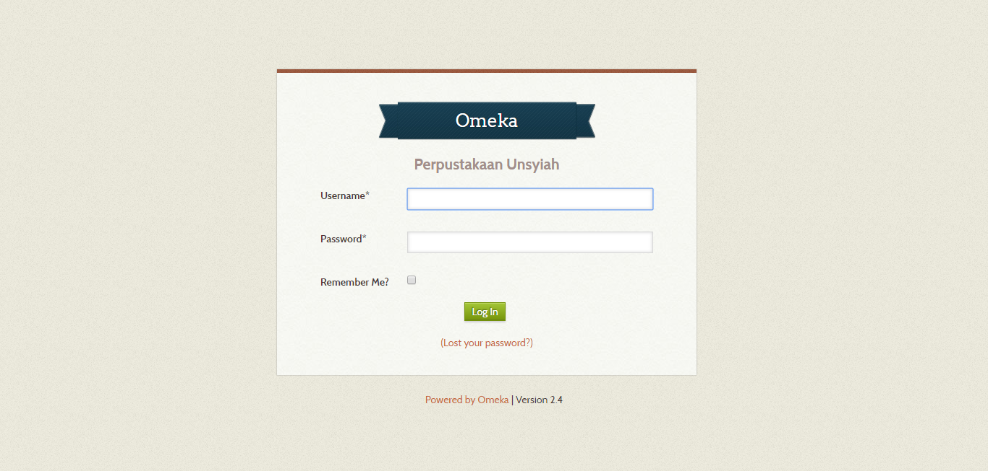

***Tampilan Halaman Login admin***

1. **Menginstall Plugins**

Untuk melakukan installasi plugin pada omeka yang terinstall di localhost, kita tidak perlu melalukan proses upload plugin atau modul. Langkah installasinya adalah sebagai berikut :

1. Download Plugin yang tersedia secara free pada website resmi omeka yaitu pada http://www.omeka.org/add-ons/plugins/ atau bisa juga menggunakan add ons premium yang dijual di internet secara legal seperti pada codecanyon atau themeforest. Jangan enggunakan plugin maupun modul nulled atau illegal karena selain melanggar,plugin ulled juga berpotensi disisipi oleh virus, malware maupun spam
2. Extract file plugin tersebut kemudian pindahkan folder plugin kedalam C:\xampp\omeka\plugins
3. kses dashboard melalui <http://localhost/omeka/admin>
4. Klik plugins yang berada pada bagian atas dashboard
5. Klik install / activate.
6. Configure untuk melakukan konfigurasi plugins sesuai kebutuhan kita.
7. **Tampilan Omeka**
8. **Dashboard**

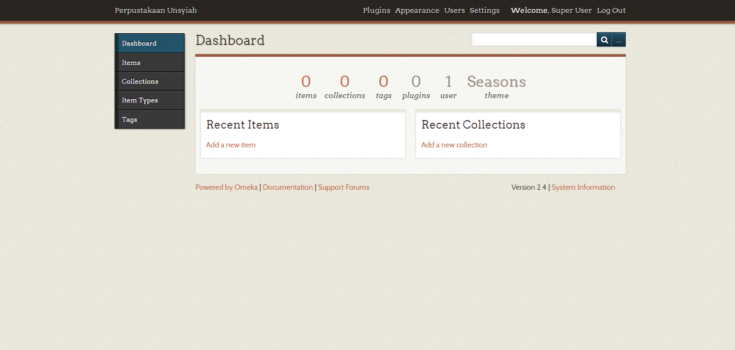

***Tampilan Halaman Dashboard***

1. **Items**

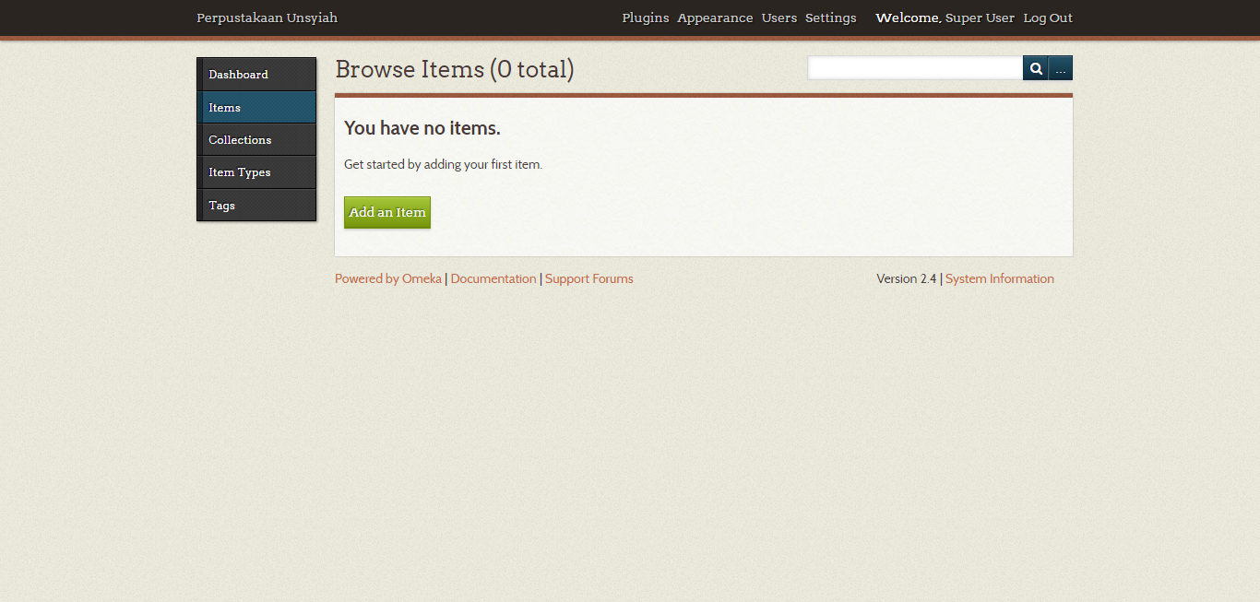

***Tampilan Halaman Items***

1. **Collections**

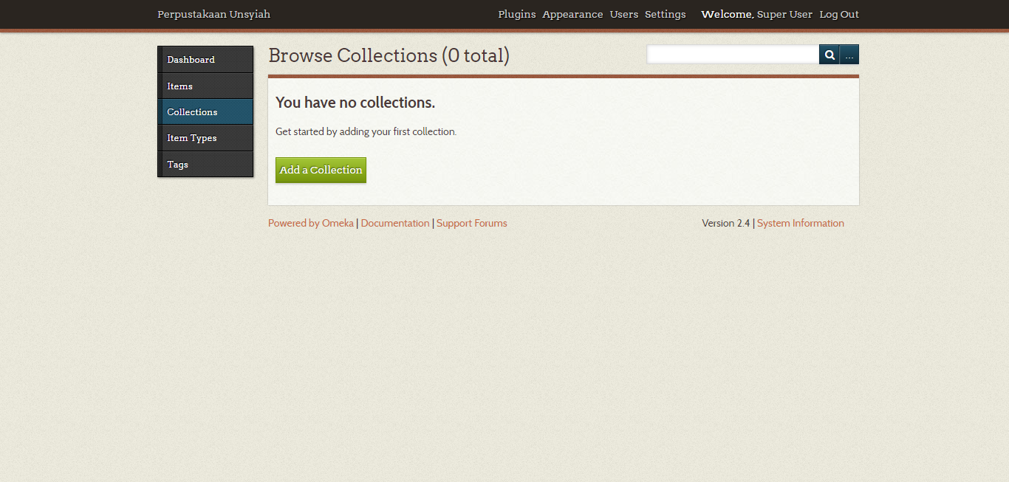

***Tampilan Halaman Collections***

1. **Item Types**

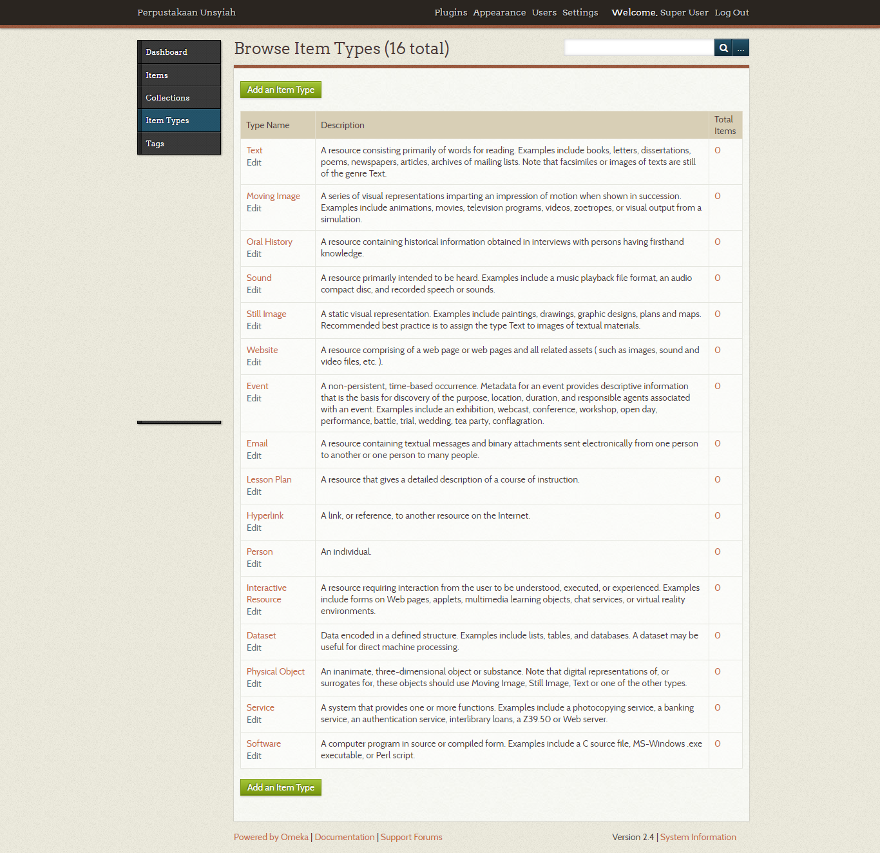

***Tampilan Halaman item types***

1. **Tags**

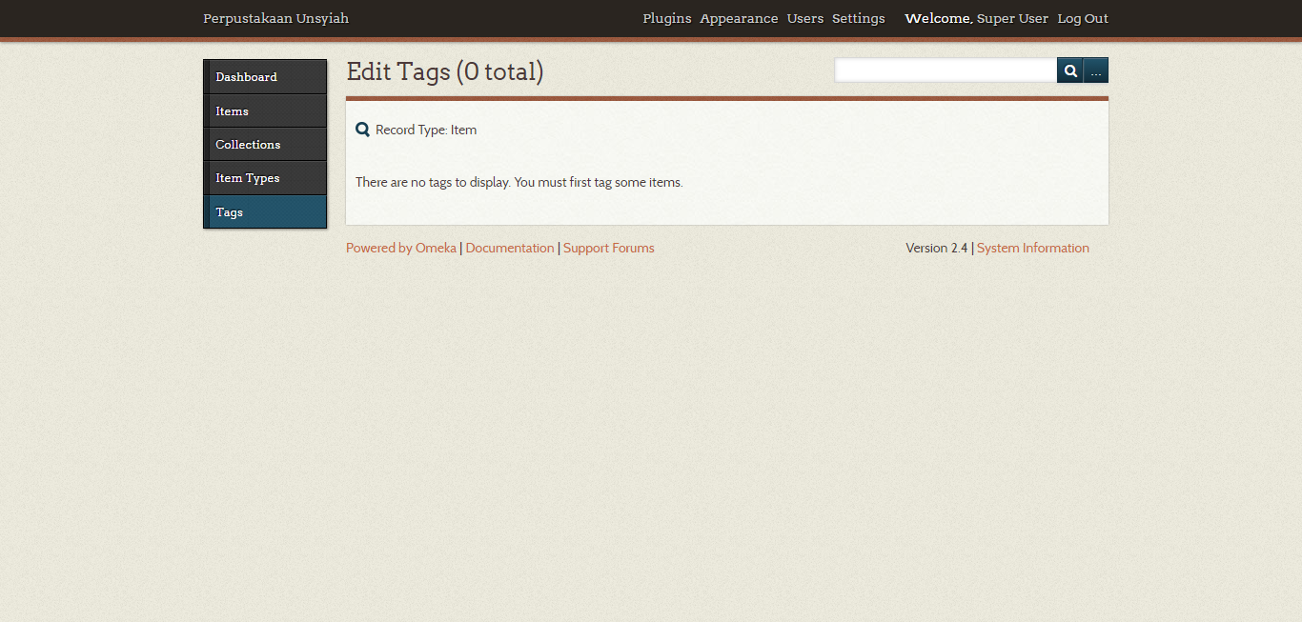

***Tampilan Halaman Tags***